

Министерство науки и высшего образования Российской Федерации

ФГБОУ ВО «Ивановский государственный энергетический университет имени В.И. Ленина»

|  |
| --- |
|  |
| Описание: Emblema-prozrach_0 **ТЕОРИЯ АВТОМАТИЧЕСКОГО УПРАВЛЕНИЯ-2020**  **ВСЕРОССИЙСКАЯ СТУДЕНЧЕСКАЯ ОЛИМПИАДА**  **ПО ТЕОРИИ АВТОМАТИЧЕСКОГО УПРАВЛЕНИЯ, г.Иваново, 8-10 апреля 2020 г.** |
|  |

**ПЕРВОЕ ИНФОРМАЦИОННОЕ СООБЩЕНИЕ**

**ВСЕРОССИЙСКАЯ СТУДЕНЧЕСКАЯ ОЛИМПИАДА**

**ПО ТЕОРИИ АВТОМАТИЧЕСКОГО УПРАВЛЕНИЯ**

**8-10 апреля 2020 года**

Ивановский государственный энергетический университет (ИГЭУ) в рамках международного молодежного форума «Энергия-2020» проводит всероссийскую студенческую олимпиаду по теории автоматического управления среди студентов технических направлений, изучающих теорию автоматического управления.

**Цель проведения**

Повышение качества подготовки специалистов по техническим направлениям, формирование у студентов интереса к избранной профессии, выявление одаренной молодежи и формирование кадрового потенциала исследовательской, проектной и производственно-административной деятельности.

**Сроки проведения Олимпиады:** с 8 по 10 апреля 2020 года.

**Предварительная программа:**

**8 апреля** приезд и расселение участников;

**9 апреля** проведение Олимпиады, культурно-развлекательная программа;

**10 апреля** подведение итогов, отъезд.

**Рабочий язык Олимпиады:** русский.

**Место проведения:** учебные аудитории ИГЭУ, г. Иваново, ул. Рабфаковская, д. 34.

**Место проживания:** гостиницы города Иваново.

**Условия проведения**

Участниками Олимпиады могут быть студенты дневной формы обучения и магистранты первого и второго года обучения технических специальностей. Олимпиада проводится в индивидуальном и командном зачете. От одного вуза допускается участие не более **двух** команд. Количество участников Олимпиады от учебного заведения не должно превышать **пяти** человек для одной команды. Зачет проводится по **трем** наиболее успешно выступившим участникам команды. Команда представляется руководителем из числа преподавателей, сотрудников или студентов учебного заведения. Руководитель команды (преподаватель или сотрудник) по желанию включается в состав жюри и участвует в проверке работ.

В состав олимпиадных заданий могут быть включены задания, разработанные специалистами по теории автоматического управления вузов, являющихся участниками Олимпиады. Задачи, претендующие на включение в перечень задач Олимпиады, с решениями необходимо прислать на e-mail: [tau@ispu.ru](mailto:tau@ispu.ru) не позднее **20 марта 2020 года**.

Для участия в Олимпиаде необходимо до **20 марта 2020 года** податьв оргкомитет Олимпиады **з**аявку на бланке вуза (приложение 1), заверенную ответственным лицом и печатью вуза (отправляется по почте или представляется в оргкомитет руководителем команды), копия заявки высылается по электронной почте на адрес [tau@ispu.ru](mailto:tau@ispu.ru).

**Участие в олимпиаде бесплатное**. Расходы на питание, дорогу и проживание производятся за счет средств направляющего вуза. Для бронирования места в гостинице на время Олимпиады необходимо прислать заявку **до 25 марта 2020 года** (приложение 2), сообщить **о сроках Вашего пребывания** с указанием точного времени и способа прибытия в г. Иваново и контактных данных руководителя делегации от Вашего вуза. Проживание студентов и руководителей команд предполагается в гостиницах «Иваново» и «Вознесенская». С информацией об условиях и стоимости размещения можно ознакомиться на сайтах гостиниц: <http://www.hotel-ivanovo.ru/>, <http://www.voznesenskayahotel.ru/>.

Каждому участнику необходимо иметь при себе паспорт, студенческий билет (зачетную книжку), ручку.

Призеры и участники Олимпиады награждаются призами и подарками.

**Тематика заданий Олимпиады**

Участникам Олимпиады будет предоставлены для решения задания различного уровня сложности по следующим разделам:

* методы описания динамических систем;
* эквивалентные структурные преобразования;
* устойчивость линейных систем;
* оценка качества регулирования в статических режимах.

**Важные даты**

|  |  |  |
| --- | --- | --- |
|  | Заявка на участие в Олимпиаде | **до 20 марта 2020 г.** |
|  | Прием задач из других вузов | **до 20 марта 2020 г.** |
|  | Заявка на бронирование гостиницы | **до 25 марта 2020 г.** |
|  | Проведение Олимпиады | **8-10 апреля 2020 г.** |

**Оргкомитет Олимпиады:**

**Тютиков Владимир Валентинович**,

председатель оргкомитета Олимпиады, проректор по научной работе,

**Макаров Аркадий Владиславович**,

зам. председателя, начальник управления НИРС и ТМ ИГЭУ,

**Никоноров Андрей Николаевич**,

зам. председателя, к.т.н., доцент кафедры СУ,

тел. +7-920-678-76-69, +7(4932)26-97-57; e-mail: [tau@ispu.ru](mailto:tau@ispu.ru), [anick037@mail.ru](mailto:anick037@mail.ru)

153003, г. Иваново, ул. Рабфаковская, д. 34, ИГЭУ.

Оперативная информация об Олимпиаде размещается на сайте университета: <http://ispu.ru/node/17925> (информационные сообщения, тематика и примеры олимпиадных заданий, схема проезда к учебным корпусам ИГЭУ и гостиницам). Оргкомитет Олимпиады оставляет за собой право внесения незначительных изменений в программу Олимпиады.

**Вузы-участники олимпиады**

**по теории автоматического управления**

**(2015 - 2019 гг.)**



Приложение 1

**ЗАЯВКА**

на участие в олимпиаде по теории автоматического управления

Таблица 1. Сведения об участниках

|  |  |
| --- | --- |
| 1. Фамилия, имя, отчество участника полностью |  |
| 1. Факультет |  |
| 1. Курс, группа |  |
| 1. Контактный телефон |  |
| 1. E-mail |  |
| 1. Необходимость в гостинице (да/нет) |  |

Примечание: заполняется для каждого участника олимпиады.

Таблица 2. Сведения о руководителях команды

|  |  |
| --- | --- |
| 1. Фамилия, имя, отчество руководителя полностью |  |
| 1. Должность |  |
| 1. Ученое звание, ученая степень |  |
| 1. Контактный телефон |  |
| 1. E-mail |  |
| 1. Необходимость в гостинице (да/нет) |  |

Таблица 3. Сведения о вузе

|  |  |
| --- | --- |
| 1. Страна |  |
| 1. Наименование |  |
| 1. Полный адрес |  |
| 1. Фамилия, имя, отчество руководителя вуза |  |

Подпись ответственного лица. Печать.

Дата заполнения.

Приложение 2

**ЗАЯВКА**

на бронирование гостиницы

|  |  |
| --- | --- |
| 1. Наименование вуза |  |
| 1. Страна |  |
| 1. Количество человек |  |
| 1. Даты проживания |  |

Подпись ответственного лица. Печать.

Дата заполнения.

Приложение 3

**Схема проезда до ИГЭУ**

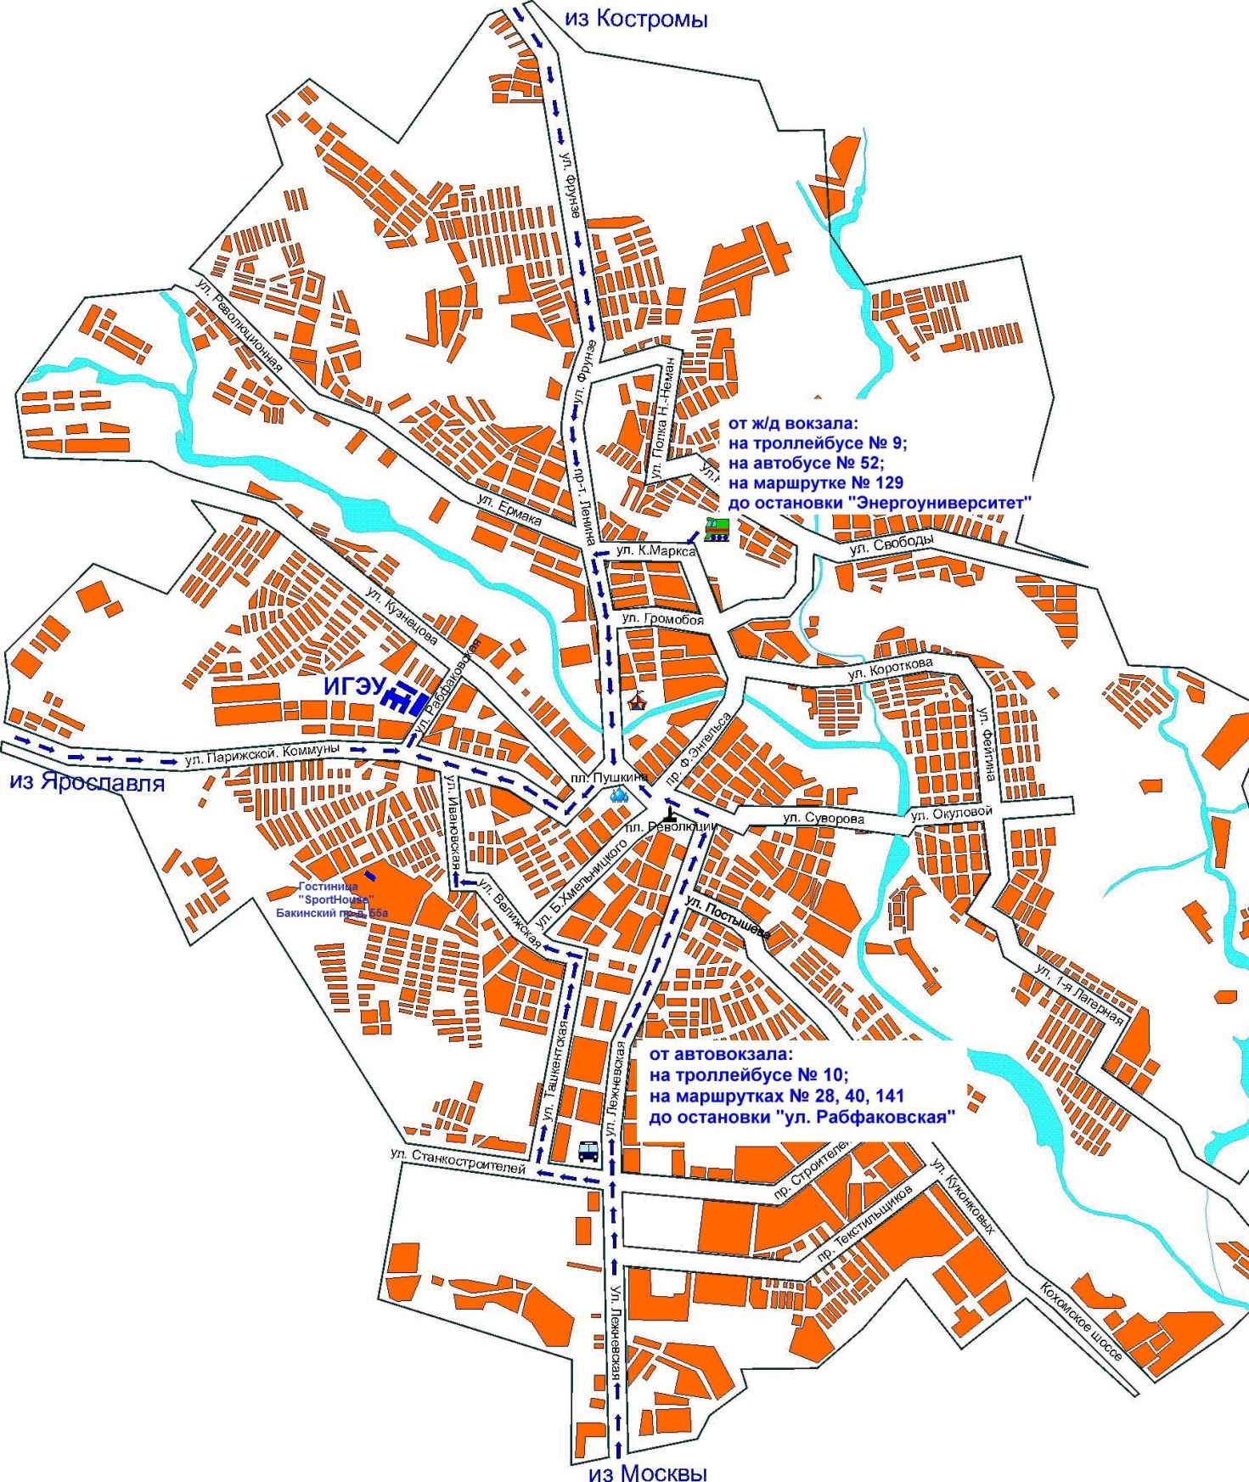

Приложение 4

**План расположения корпусов ИГЭУ**

**